Kepada Yth.
Dewan Redaksi
Reswara : Jurnal Pengabdian Kepada Masyarakat

SURAT PERNYATAAN ETIKA

Naskah yang berjudul :
Pelatihan Tanggap Darurat Bencana Kebakaran Pemukiman………………………………………………………………………………………………………………………………………………………………………………………………………………………………………………………………………………………………………………………………
Nama penulis : Yosi Oktarina, Andi Subandi, Nurhusna, Luri Mekeama

Kami menyatakan bahwa :
- Artikel kami yang telah diserahkan ke jurnal Reswara : Jurnal Pengabdian Kepada Masyarakat untuk dinilai adalah asli atau bebas dari fabrikasi, falsifikasi, plagiarisme, duplikasi, fragmentasi dan pelanggaran hak cipta data/isi
- Artikel ini belum pernah diterbitkan di tempat lain atau tidak sedang dipertimbangkan untuk diterbitkan oleh jurnal lain, dan selama proses penilaian oleh jurnal ini tidak akan ditarik dan dikirimkan ke jurnal lain untuk dinilai
- Penulis bersedia memperbaiki naskah yang telah dinilai dan tidak menariknya secara sepihak tanpa memberitahu redaksi, terutama jika naskah sedang dalam proses telah
- Artikel kami tidak mengandung pernyataan yang melanggar hukum, memfitnah, atau lainnya dan tidak mengandung bahan yang melanggar hak-hak pribadi atau hak milik dari setiap orang atau badan lainnya
Demikianlah pernyataan ini saya buat dengan jujur dan bertanggung jawab

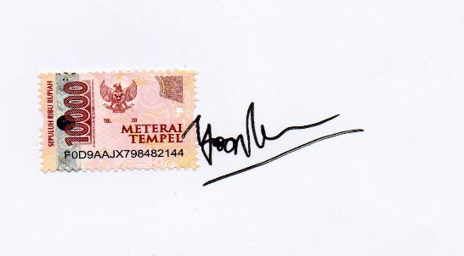
Jambi, Tanggal 10 Oktober 2022
Pemohon,

(Yosi Oktarina)

